Z A P I S N I K
11. sjednice Vijeća Mjesnog odbora Volovčica održane 16. travnja 2026.
Zagreb, Kriška ulica 20 s početkom u 17:00 sati

Nazočni članovi Vijeća:
Iva Jelačić, Ivan Držanić, Renata Vojnović, Zvonimir Kolarić, Dino Gudelj, Jasmin Okanović i Mladen Kranjčec.

Odsutni članovi Vijeća :

Ostali nazočni:

Predsjedava gospodin Ivan Držanić, predsjednik Vijeća.

Zapisnik vodi: Ivan Držanić, predsjednik Vijeća.

Predsjednik konstatira da je nazočno 7 od ukupno 7 članova Vijeća, što znači da Vijeće može pravovaljano odlučivati, te otvara 11. sjednicu Vijeća Mjesnog odbora.

Predsjednik Vijeća daje zapisnik 10. sjednice na verifikaciju.

Vijeće prihvaća tekst Zapisnika 10. sjednice Vijeća, bez izmjena

Na prijedlog predsjednika Vijeće jednoglasno utvrđuje

DNEVNI RED

1. | Popis prioriteta VMO Volovčica za Plan komunalnih aktivnosti GČ Peščenica –Žitnjak u 2027. godini – donošenje zaključka
2. | Zaključci o aktualnoj komunalnoj i prometnoj problematici- donošenje zaključaka.
3. | Zaključci o korištenju prostora MO Volovčica -donošenje zaključaka
4. | Zaključak o imenovanju domara prostora mjesne samouprave-donošenje zaključka
5. | Razno: izvješća, pitanja i obavijesti.

Ad1. Popis prioriteta VMO Volovčica za Plan komunalnih aktivnosti GČ Peščenica –Žitnjak u 2027. godini – donošenje zaključka

Uvodno obrazloženje iznosi Predsjednik Vijeća

U raspravi sudjeluju: Iva Jelačić, Ivan Držanić, Renata Vojnović, Zvonimir Kolarić, Dino Gudelj, Jasmin Okanović i Mladen Kranjčec,

Vijeće jednoglasno donosi

Zaključak o popisu prioriteta VMO Volovčica za Plan komunalnih aktivnosti GČ Peščenica –Žitnjak u 2027. godini

Zaključak se prilaže ovom zapisniku i njegov je sastavni dio.

Ad2. Zaključci o aktualnoj komunalnoj i prometnoj problematici- donošenje zaključaka.

Uvodno obrazloženje iznosi Predsjednik Vijeća

U raspravi sudjeluju: Iva Jelačić, Ivan Držanić, Renata Vojnović, Zvonimir Kolarić, Dino Gudelj, Jasmin Okanović i Mladen Kranjčec,

Vijeće jednoglasno donosi

Zaključke o aktualnoj komunalnoj i prometnoj problematici.

Zaključci se prilažu ovom zapisniku i njegov su sastavni dio.

Ad3. Zaključci o korištenju prostora MO Volovčica -donošenje zaključaka

Uvodno obrazloženje iznosi Predsjednik Vijeća

U raspravi sudjeluju: Iva Jelačić, Ivan Držanić, Renata Vojnović, Zvonimir Kolarić, Dino Gudelj, Jasmin Okanović i Mladen Kranjčec,

Vijeće jednoglasno donosi

Zaključke o korištenju prostora MO Volovčica .

Zaključci se prilažu ovom zapisniku i njegov su sastavni dio.

Ad4. Zaključak o imenovanju domara prostora mjesne samouprave-donošenje zaključka

Uvodno obrazloženje iznosi Predsjednik Vijeća

U raspravi sudjeluju: Iva Jelačić, Ivan Držanić, Renata Vojnović, Zvonimir Kolarić, Dino Gudelj, Jasmin Okanović i Mladen Kranjčec,

Vijeće jednoglasno donosi

Zaključak o imenovanju domara prostora mjesne samouprave.

Zaključak se prilaže ovom zapisniku i njegov je sastavni dio.

Ad5. Razno: izvješća, pitanja i obavijesti.

Kako više nije bilo pitanja i prijedloga , predsjednik zaključuje sjednicu.

Sjednica završila u 19:00 sati.

Zapisnik sastavio: Ivan Držanić

KLASA: 024-08/26-003/782
URBROJ: 251-13-11-5/003-26-2
Zagreb, 16. travnja 2026.

Predsjednik
Vijeća Mjesnog odbora Volovčica

Ivan Držanić

Na temelju članka 15. Pravila Vijeća Mjesnog odbora Volovčica Vijeće Mjesnog odbora Volovčica na 11. sjednici, 16. travnja 2026., donosi

Z A K L J U Č A K
o popisu prioriteta Vijeća Mjesnog odbora Volovčica za Plan komunalnih aktivnosti Gradske četvrti Peščenica - Žitnjaku 2027.

- Vijeće Mjesnog odbora Volovčica donosi popis prioriteta Gradske četvrti Peščenica – Žitnjak za Plan komunalnih aktivnosti Gradske četvrti Peščenica –Žitnjak u 2027.

- Ovaj će Zaključak biti dostavljen Vijeću Gradske četvrti Peščenica -Žitnjak i Gradskom uredu za mjesnu samoupravu, promet, civilnu zaštitu i sigurnost.

Tablice popisa prioriteta, prikaz mikro lokacija i obuhvata prilažu se ovom zaključku i njegov su sastavni dio.

KLASA: 024-08/26-003/782
URBROJ: 251-13-11-5/003-26-3
Zagreb, 16. travnja 2026.

PREDSJEDNIK VIJEĆA
MJESNOG ODBORA VOLOVČICA

Ivan Držanić

Red.  br. | Naziv objekta/površine | Adresa | Mjesni odbor | Opis  radova / usluge / opreme
1 | Kanalice oborinske odvodnje | Kriška 22–28 (k.č. 2616/1) | Volovčica | Izgradnja kanalica
2 | Nogostup | Kriška (k.č. 2616/1) | Volovčica | Izgradnja nogostupa
3 | Sanacija odvodnje parkirališta | Kolarova 5–15 (k.č. 2682/8) | Volovčica | Zamjena kanalica i podloge
4 | Iscrtavanje parkirališta | Trg Volovčica (k.č. 4325/1, 4325/3) | Volovčica | Horizontalna signalizacija
5 | Uređenje javnog prostora | Pored ŠRC Peščenica, k.č. 2687/1 | Volovčica | Roštilj, stolovi, klupe

OBRAZLOŽENJA ZA PRIORITETE

- Vijeće Mjesnog odbora, postupajući po višegodišnjim zahtjevima i ukazivanjima stanara zgrada u Kriškoj ulici 22, 24 te 26 i 28, razmotrilo je problem neadekvatne površinske odvodnje oborinskih voda na k.č.br. 2616/1, koji kontinuirano uzrokuje poteškoće u svakodnevnom korištenju prostora te negativno utječe na kvalitetu stanovanja.

Utvrđeno je kako se predmetna lokacija već duži niz godina suočava s problemom zadržavanja oborinskih voda, osobito tijekom intenzivnijih kišnih razdoblja, pri čemu dolazi do stvaranja lokvi, otežanog pristupa zgradama, kao i potencijalnog ugrožavanja sigurnosti pješaka. Takvo stanje upućuje na nedostatke u postojećem sustavu odvodnje, odnosno na izostanak adekvatnih infrastrukturnih rješenja za učinkovito upravljanje površinskim vodama.

S obzirom na navedeno, Vijeće Mjesnog odbora predlaže izgradnju kanalica za površinsku odvodnju vode na predmetnoj čestici, uz zgrade Kriška 22, 24 te 26 i 28, kao ciljano i tehnički opravdano rješenje koje bi dugoročno ublažilo i uklonilo postojeće probleme. Kao primjer dobre prakse ističe se rješenje izvedeno u Kriškoj ulici kod kućnih brojeva 30 i 32, gdje je implementacijom sličnog sustava uspješno riješen problem oborinske odvodnje, čime je značajno poboljšana funkcionalnost i sigurnost prostora.

Predložena intervencija predstavlja relativno jednostavan, ali učinkovit infrastrukturni zahvat kojim bi se omogućilo kontrolirano prikupljanje i odvođenje oborinskih voda, spriječilo njihovo zadržavanje na prometnim i pješačkim površinama te smanjili negativni utjecaji na okolni prostor i objekte.

Slijedom navedenog, Vijeće Mjesnog odbora upućuje nadležnim gradskim službama prijedlog za uvrštavanje ovog zahvata u plan komunalnih aktivnosti, uz izradu potrebne tehničke dokumentacije i provedbu radova u što kraćem mogućem roku. Realizacijom ovog prijedloga osiguralo bi se kvalitetnije i sigurnije korištenje prostora te bi se odgovorilo na dugogodišnje potrebe i opravdana očekivanja stanara.

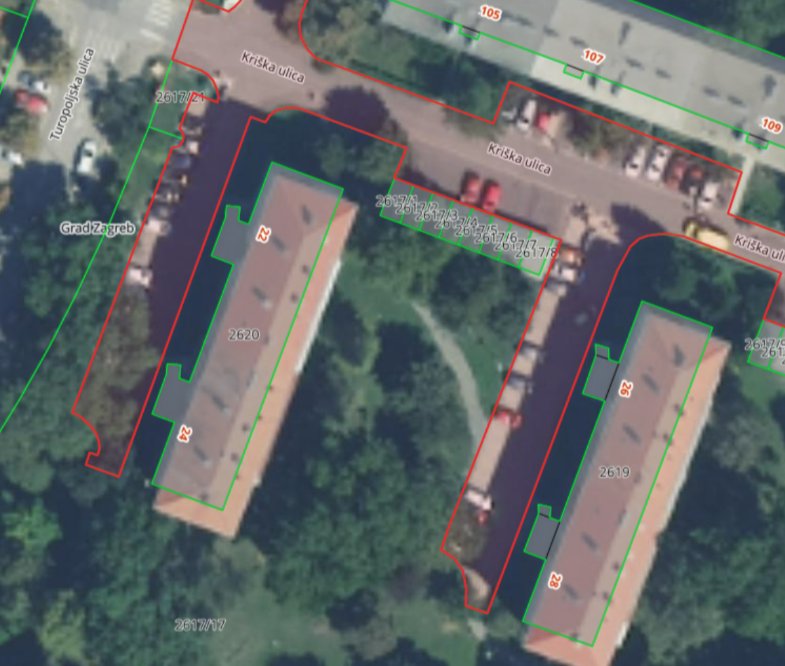
Slika 1 - k.č br. 2616/1 Kriška 22, 24, 26, 28
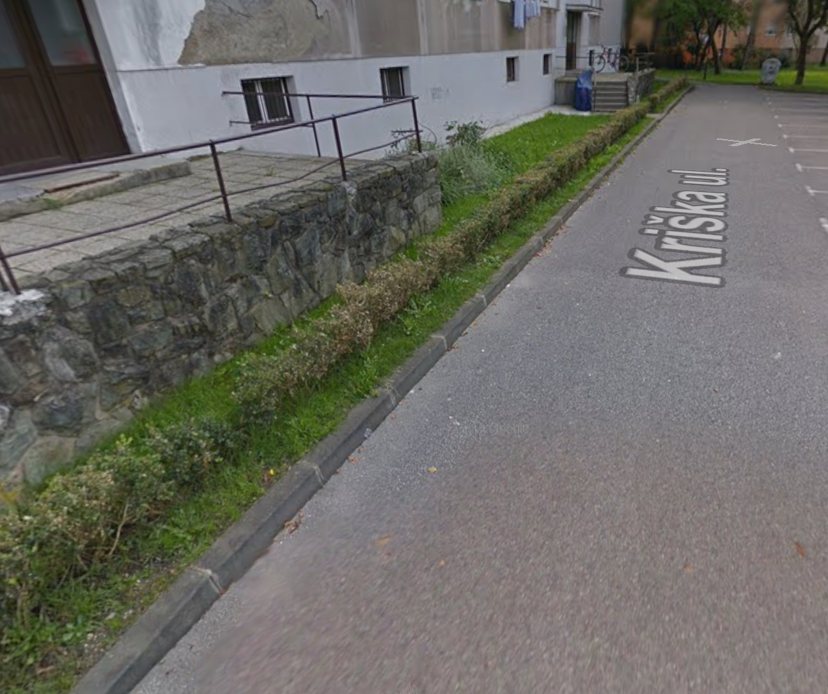
Slika 2 - Kriška 22, 24
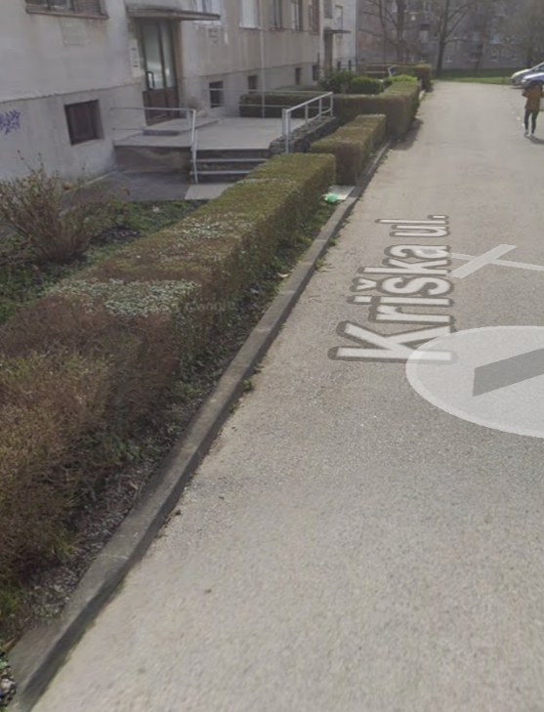
Slika 3 - Kriška 26, 28

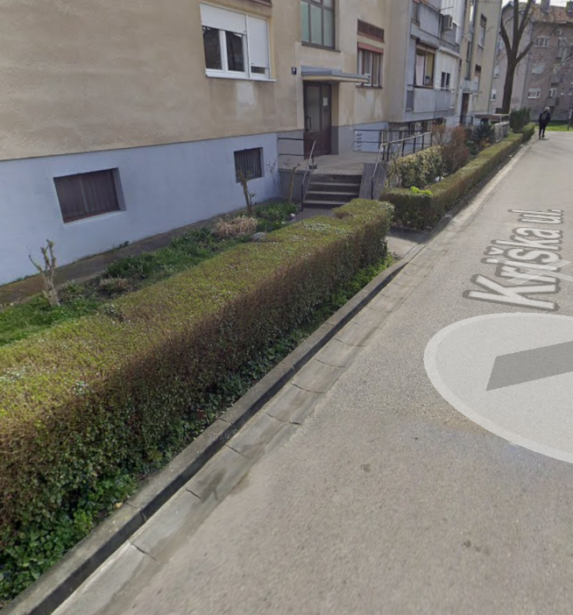
Slika 4 - Kriška 30, 32 (primjer kako su kanalice napravljene)

- Vijeće Mjesnog odbora, na temelju uvida u postojeće stanje na terenu te analize dostavljenih prijedloga uređenja prikazanih na priloženim vizualima, utvrđuje kako na području Kriške ulice (k.č.br. 2616/1) postoji izražen nedostatak kontinuirane i sigurne pješačke infrastrukture, što predstavlja dugogodišnji problem za stanovnike tog područja.

Trenutno stanje obilježeno je nepostojanjem jasno definirane pješačke staze, zbog čega su pješaci primorani kretati se kolnikom, čime je njihova sigurnost značajno ugrožena. Posebno se ističe neuređena povezanost između postojećih pješačkih prijelaza te izostanak logičnog i kontinuiranog pješačkog koridora duž predmetne dionice.

Slijedom navedenog, Vijeće Mjesnog odbora predlaže izgradnju novog nogostupa duž Kriške ulice na k.č.br. 2616/1, kojim bi se osigurao siguran, kontinuiran i funkcionalan pješački pravac. Predloženo rješenje uključuje povezivanje postojećih pješačkih prijelaza te jasno iscrtavanje i fizičko definiranje pješačke staze.
Za realizaciju ovog zahvata potrebno je izvršiti određene prilagodbe u prostoru, i to:

- izmještanje postojeće zelene živice/ograde kako bi se osigurala dovoljna širina za formiranje nogostupa,
- djelomično pomicanje ili prilagodba postojećih ograđenih površina uz prometnicu,
- uređenje prostora uz garaže, uključujući moguće korekcije pristupa ili rubnih dijelova kako bi se omogućio kontinuitet pješačke staze,
- razmatranje korištenja postojećih ograda kao elementa odvajanja pješačkog i kolnog prometa, uz eventualno postavljanje zaštitnih stupića gdje je to potrebno.

Također se predlaže zadržavanje dijela zelene površine gdje god je to moguće, uz njezinu prilagodbu novom rješenju, kako bi se očuvala ravnoteža između funkcionalnosti i kvalitete prostora. Predloženi zahvat predstavlja nužno i opravdano infrastrukturno unapređenje koje će značajno povećati sigurnost pješaka, osobito djece, starijih osoba i osoba smanjene pokretljivosti, te doprinijeti uređenosti i preglednosti ulice.
Slijedom svega navedenog, Vijeće Mjesnog odbora upućuje nadležnim gradskim službama prijedlog za izradu projektne dokumentacije i realizaciju izgradnje nogostupa u što kraćem roku, uvažavajući potrebe stanovnika i prikazana rješenja kao kvalitetnu osnovu za daljnju razradu.

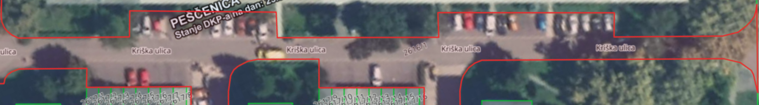
Slika 5 - g.č. br. 2616/1

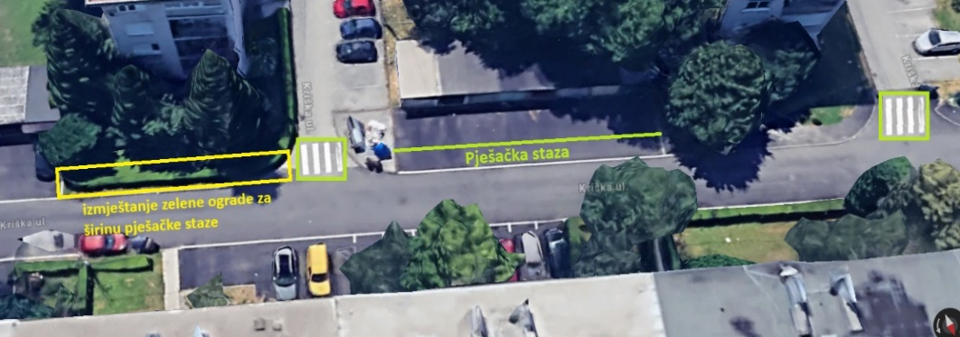
Slika 6
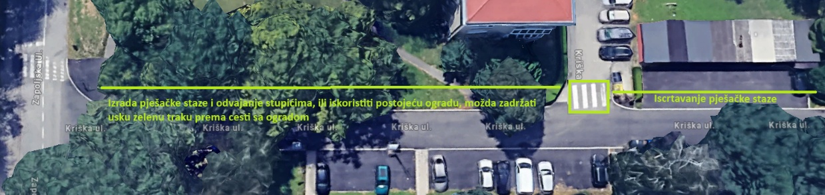
Slika 7

- Vijeće Mjesnog odbora razmotrilo je stanje sustava površinske odvodnje na javnoj parkirnoj površini u Kolarovoj ulici (kućni brojevi 5–15) te utvrdilo postojanje značajnih infrastrukturnih oštećenja koja negativno utječu na sigurnost i funkcionalnost prostora.
Na predmetnoj lokaciji uočena je izražena dotrajalost postojećih betonskih ploča i kanalica za odvodnju oborinskih voda, uslijed čega je došlo do njihovog pucanja, slijeganja i djelomičnog propadanja. Posljedično su nastale udubine i rupe u kojima se zadržava voda, osobito tijekom kišnih razdoblja, čime se dodatno pogoršava stanje podloge i smanjuje uporabna vrijednost parkirališta.
Osim što ovakvo stanje narušava funkcionalnost odvodnje, ono predstavlja i konkretan sigurnosni problem za korisnike parkirališta. Zadržavanje vode u oštećenim kanalima i udubljenjima povećava rizik od oštećenja vozila, posebice automobilskih guma, te otežava svakodnevno korištenje parkirnih mjesta.
Slijedom navedenog, Vijeće Mjesnog odbora predlaže sanaciju sustava odvodnje kišnice kroz potpunu zamjenu dotrajalih betonskih elemenata novima, uz istovremeno tehničko unapređenje rješenja gdje je to moguće. Time bi se osiguralo učinkovito prikupljanje i odvođenje oborinskih voda prema postojećim slivnicima, spriječilo daljnje propadanje površine te povećala sigurnost i dugotrajnost infrastrukturnog rješenja.
Predloženi zahvat predstavlja nužnu komunalnu intervenciju kojom bi se riješio dugotrajni problem stanara i korisnika parkirališta, uz relativno ograničen opseg radova i značajan učinak na kvalitetu korištenja prostora.
Slijedom svega navedenog, Vijeće Mjesnog odbora upućuje nadležnim gradskim službama prijedlog za uvrštavanje ovog zahvata u plan komunalnih radova, uz izradu potrebne tehničke dokumentacije i provedbu sanacije u što kraćem roku.
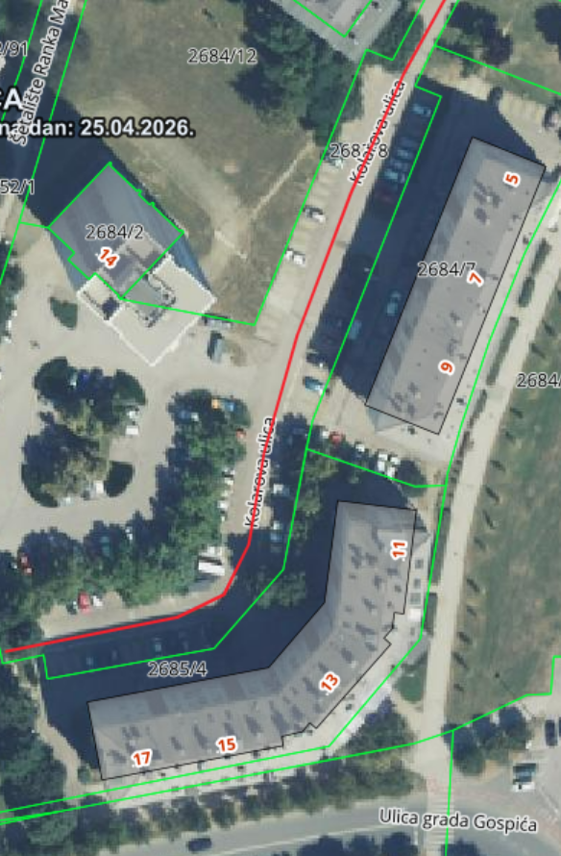
Slika 8 - g.č. br. 2682/8

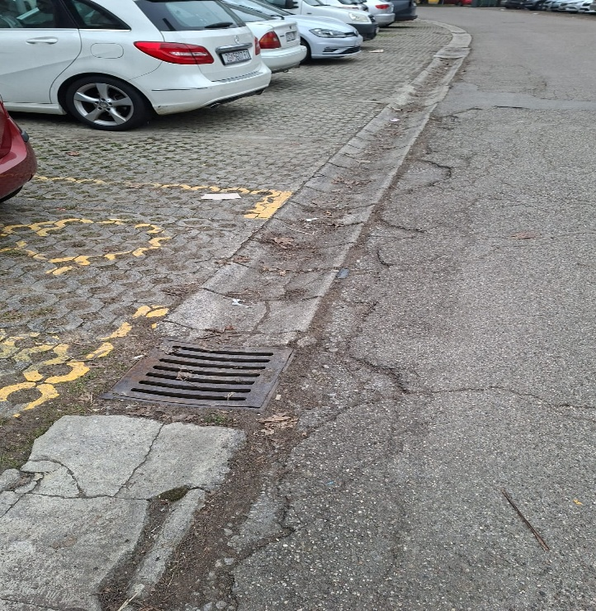
Slika 9 - stanje kanalica i ceste

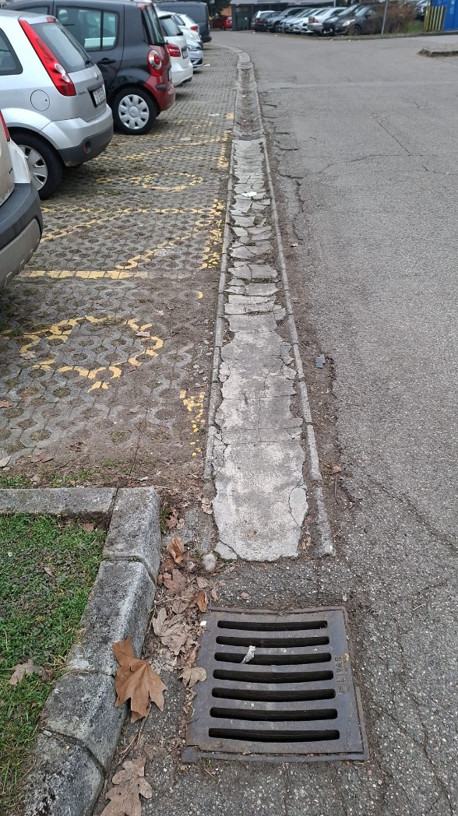
Slika 10

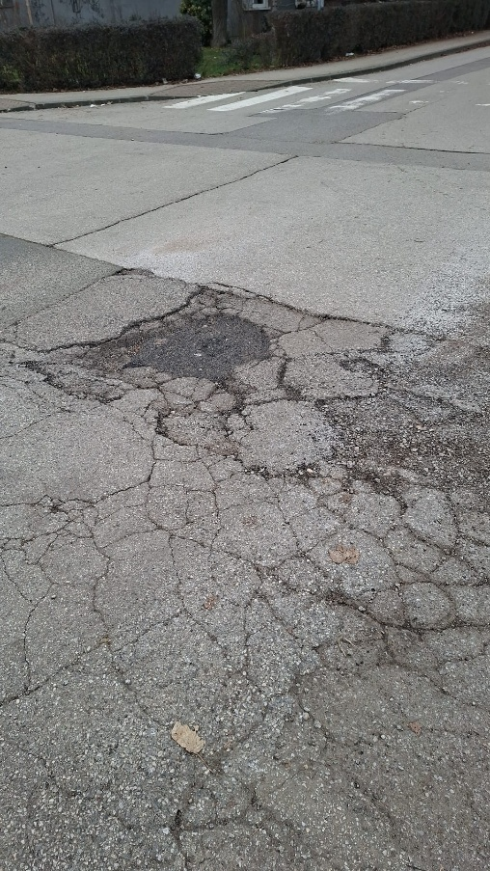
Slika 11

- Vijeće Mjesnog odbora, nakon razmatranja stanja prometa u mirovanju na području uz Trg Volovčica, utvrdilo je potrebu za uređenjem i iscrtavanjem parkirališnih mjesta na g.č.br. 4325/1 i g.č.br. 4325/3, s ciljem kvalitetnije organizacije postojećih parkirnih kapaciteta, povećanja sigurnosti svih sudionika u prometu te unapređenja komunalnog reda na predmetnoj lokaciji.
Na navedenim površinama trenutno ne postoji jasno definirana horizontalna signalizacija kojom bi se odredio raspored i kapacitet parkiranja, uslijed čega dolazi do stihijskog i neracionalnog korištenja prostora. Takav način parkiranja rezultira smanjenim brojem stvarno raspoloživih parkirališnih mjesta, otežanim prometovanjem vozila, slabijom preglednošću prometnih tokova te povremenim ometanjem pješačkih komunikacija i pristupa okolnim sadržajima.
S obzirom na izrazitu frekventnost ove lokacije, njezinu važnost kao lokalnog središta svakodnevnih aktivnosti građana te stalno prisutan pritisak na parkirališne kapacitete, nužno je pristupiti sustavnijem uređenju prostora kroz iscrtavanje jasno definiranih parkirališnih mjesta, uz prethodnu stručnu analizu optimalnog rasporeda parkiranja. Pritom je osobito važno voditi računa da planirani raspored parkirališnih mjesta ni na koji način ne ometa prometovanje autobusa, manevarski prostor vozila javnog prijevoza te nesmetano funkcioniranje autobusnog stajališta uz Trg Volovčica, uključujući siguran pristup putnika stanici i odgovarajuću protočnost prometa u zoni stajališta.
Prometno rješenje stoga treba biti izrađeno na način da pomiri potrebu za povećanjem učinkovitosti parkiranja s očuvanjem pune funkcionalnosti javnog prijevoza, koji na ovoj lokaciji ima važnu prometnu i komunalnu ulogu za velik broj građana.
Osim funkcionalnog aspekta, ovakvo uređenje doprinijelo bi i vizualnoj uređenosti prostora te podizanju ukupnog komunalnog standarda na području Trga Volovčica. Jasno označena parkirališna mjesta stvaraju red, smanjuju mogućnost konflikata među korisnicima prostora i doprinose kvalitetnijoj organizaciji javnih površina.
Slijedom navedenog, Vijeće Mjesnog odbora upućuje prijedlog nadležnim gradskim službama da se pristupi izradi prometno-tehničkog rješenja i provedbi iscrtavanja parkirališnih mjesta na g.č.br. 4325/1 i g.č.br. 4325/3, uz obvezno uvažavanje prometnih potreba autobusnog prometa i funkcionalnosti autobusnog stajališta, kako bi se postojeći prostor stavio u punu, racionalnu i prometno sigurnu funkciju na korist svih stanovnika i korisnika ovog dijela naselja.

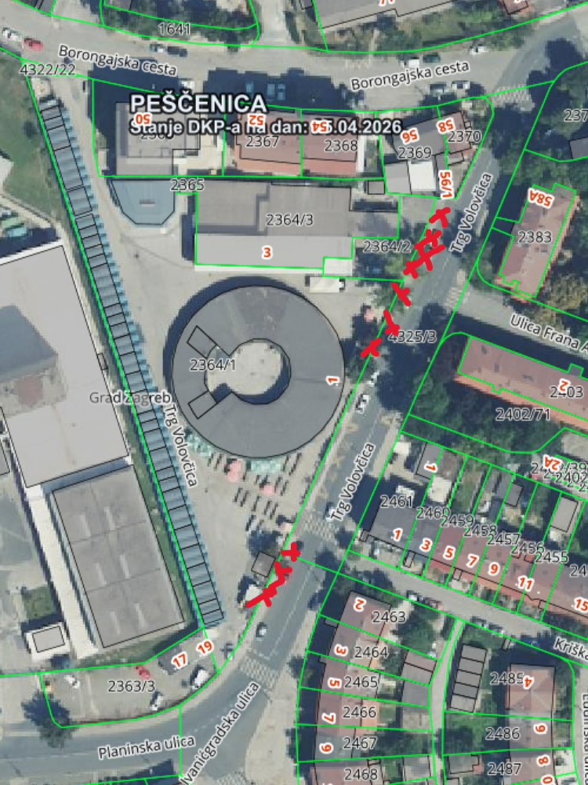
Slika 12 - g.č.br. 4325/1 i 4325/3
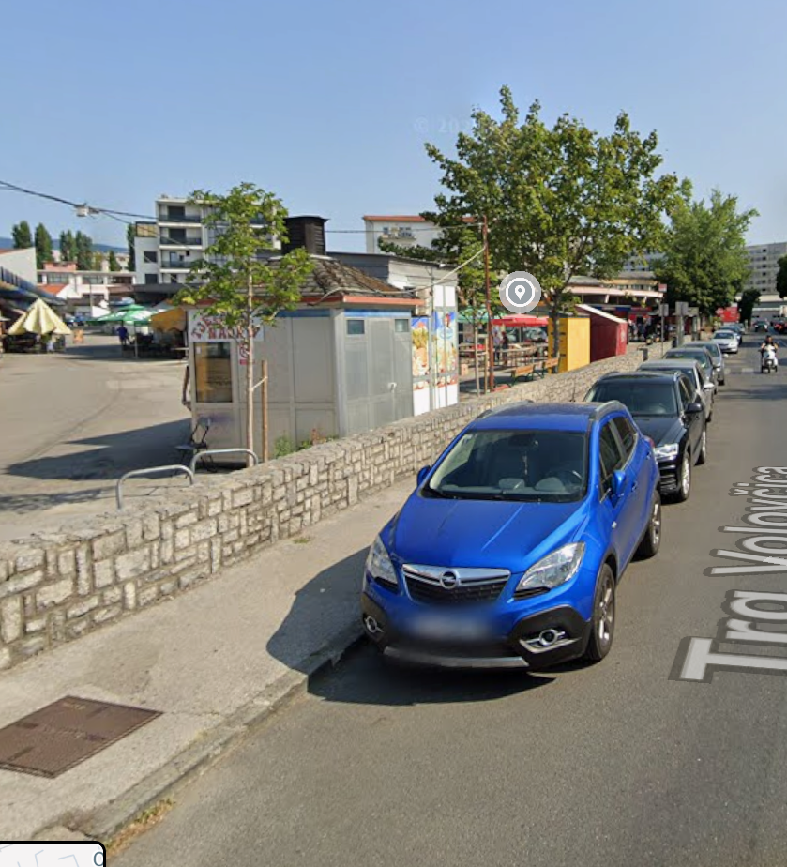
Slika 13 - trenutačno stanje
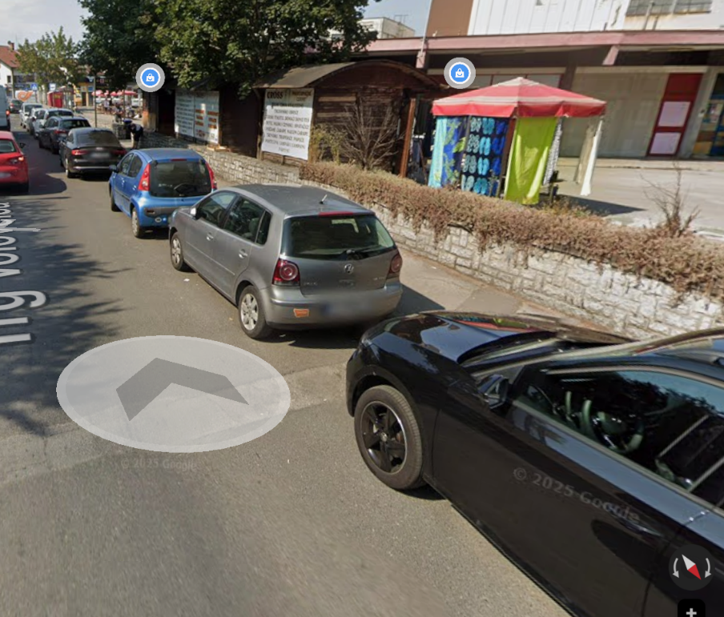
Slika 14 - trenutačno stanje
- Mjesni odbor predlaže da se u Plan komunalnih aktivnosti uvrsti uređenje javnog prostora na lokaciji k.č. br. 2687/1, na području sjeveroistočno od dvorane Peščenica, zapadno od Tehničke škole Ruđer Bošković, ispod trase produženja Ulice grada Vukovara i Ulice grada Gospića, kroz izgradnju javnog prostora za okupljanje građana koji bi sadržavao betonski roštilj s četiri roštiljne jedinice, četiri stola s pripadajućim klupama te osnovnu komunalnu opremu (koševi za otpad i uređenje okoliša).
Obrazloženje prijedloga:
- Predložena lokacija prostorno je pogodna jer je s više strana prirodno omeđena ogradom, Ulicom grada Gospića i sportskom dvoranom, čime se sadržaj jasno definira unutar zasebne cjeline.
- Lokacija je dovoljno udaljena i zaklonjena od stambenih objekata, što omogućuje korištenje prostora uz minimalan utjecaj na kvalitetu stanovanja okolnih zgrada.
- Omogućen je nesmetan pristup komunalnim vozilima Čistoće, čime se osigurava redovito održavanje, odvoz otpada i funkcionalnost prostora.
- Blizina Tehničke škole Ruđer Bošković, sportske dvorane Peščenica i drugih obrazovnih ustanova daje dodatnu vrijednost prostoru, koji bi mogao služiti kao mjesto okupljanja, druženja i boravka na otvorenom za učenike i građane svih generacija.
Potreba za sadržajem:
Na području Volovčice trenutno ne postoji adekvatno uređen javni prostor ovakve namjene – mjesto gdje bi građani mogli kvalitetno provoditi slobodno vrijeme, družiti se na otvorenom i koristiti komunalno opremljen prostor za zajednička okupljanja. Uređenjem ovakvog sadržaja kvart bi dobio novu društvenu i rekreacijsku točku, čime bi se podigla kvaliteta života stanovnika i dodatno aktivirao postojeći javni prostor.
Slijedom navedenog, predlaže se da se predmetni zahvat uvrsti u Plan komunalnih aktivnosti kao projekt od interesa za lokalnu zajednicu.
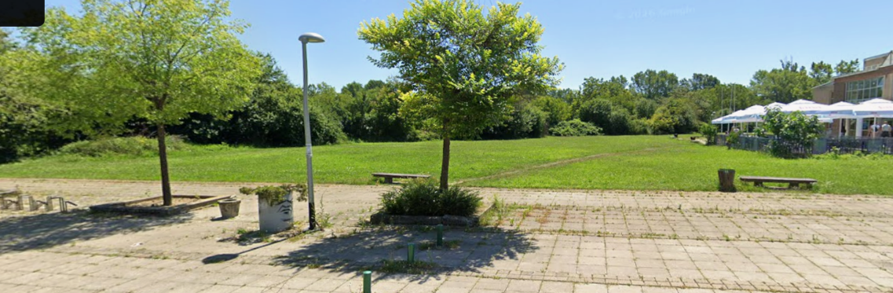
Slika 15 - Lokacija

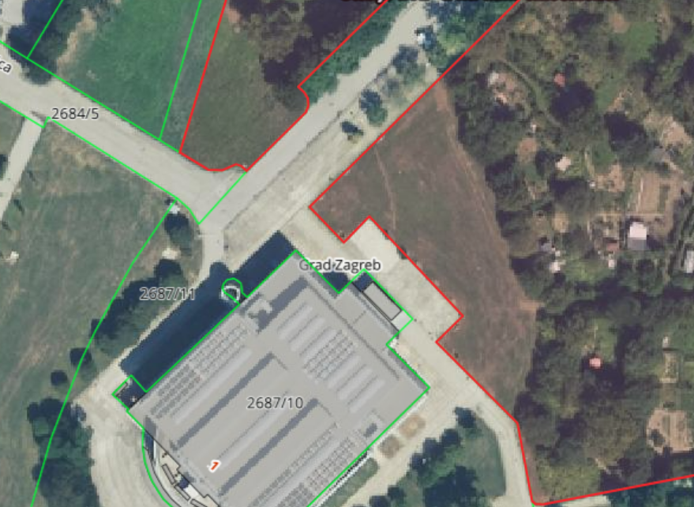
Slika 16 - g.č.br. 2687/1

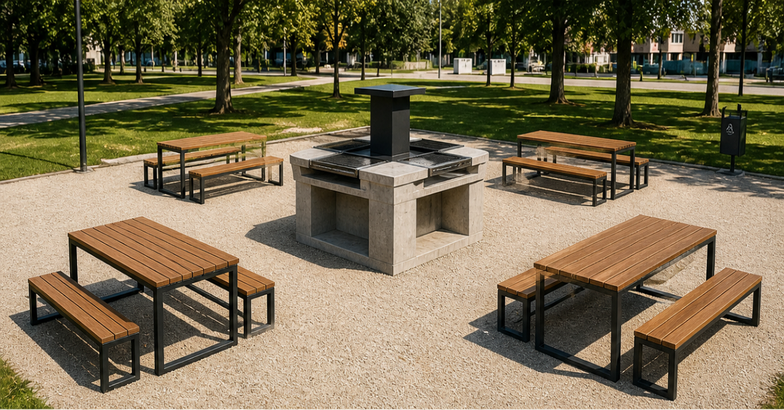
Slika 17 - Vizualizacija prostora

Na temelju članka 99. Statuta Grada Zagreba (Službeni glasnik Grada Zagreba (23/16, 2/18, 23/18, 3/20, 3/21, 11/21 - pročišćeni tekst, 16/22) Vijeće Mjesnog odbora Volovčica na 11. sjednici, 16. travnja 2026, donijelo je

ZAKLJUČAK
O rješavanju aktualne komunalne i prometne problematike

Vijeće Mjesnog odbora Volovčica predlaže Vijeću Gradske četvrti Peščenica –Žitnjak da od nadležnog gradskog tijela zatraži

- izradu novog prometnog rješenja za Ulicu Frana Alfirevića

1. Vijeće Mjesnog odbora Volovčica traži izradu novog prometnog rješenja za područje Ulice Frana Alfirevića koje će osigurati potreban broj parkirališnih mjesta, osobito nasuprot kućnim brojevima 2 i 4, te istovremeno omogućiti siguran, logičan i neometan pješački promet.

2. Vijeće Mjesnog odbora Volovčica traži da se u proces izrade prometnog rješenja uključe predstavnici Vijeća Gradske četvrti Peščenica – Žitnjak i Vijeća Mjesnog odbora Volovčica, radi uvažavanja potreba lokalne zajednice i osiguravanja kvalitetnog i provedivog rješenja.

Obrazloženje je sastavni dio ovog zaključka

Ovaj zaključak dostavit će se Vijeću Gradske četvrti Peščenica –Žitnjak na daljnje postupanje.

KLASA: 024-08/26-003/782
URBROJ: 251-13-11-5/003-26-4
Zagreb, 16. travnja 2026.

PREDSJEDNIK VIJEĆA
MJESNOG ODBORA VOLOVČICA

Ivan Držanić

Obrazloženje:

Postojeće prometno rješenje u Ulici Frana Alfirevića pokazalo se nedostatnim te ne zadovoljava osnovne potrebe sigurnog i funkcionalnog odvijanja prometa, posebice u pogledu kretanja pješaka i organizacije parkiranja. Uočeni su sljedeći ključni nedostaci:

A) Horizontalnom i vertikalnom prometnom signalizacijom nije osiguran kontinuirani pješački koridor:
prilazi Ulice Frana Alfirevića prema Borongajskoj cesti nemaju jasno označene pješačke prijelaze koji bi povezivali istočne ulaze s postojećim zapadnim nogostupima,
na uglovima između prilaza i Ulice Frana Alfirevića nisu postavljeni zaštitni stupići, čime nije onemogućeno nepropisno parkiranje i nije osigurano neometano kretanje pješaka.

B) Prometno rješenje ne uzima u obzir stvarne potrebe za parkirališnim mjestima nasuprot kućnih brojeva 2 i 4, gdje je zadržan nogostup koji se u praksi ne koristi, dok istovremeno postoji izražen nedostatak parkirališnih kapaciteta.

C) Nije osiguran pješački prijelaz koji bi povezao Ulicu Frana Alfirevića (kod kućnog broja 2) s tržnicom Volovčica, odnosno Trgom Volovčica, što predstavlja značajan sigurnosni i funkcionalni problem za svakodnevne korisnike prostora.

Slijedom navedenog, novo prometno rješenje koje bi uvažilo navedene nedostatke omogućilo bi racionalnije korištenje prostora, osiguranje dodatnih parkirališnih mjesta tamo gdje su ona stvarno potrebna te uspostavu kontinuiranog, logičnog i sigurnog pješačkog koridora.

Uvođenjem odgovarajuće horizontalne i vertikalne signalizacije, kao i postavljanjem zaštitnih stupića, osiguralo bi se kvalitetnije upravljanje prometom i značajno povećala sigurnost svih sudionika u prometu, osobito pješaka.

Na temelju članka 99. Statuta Grada Zagreba (Službeni glasnik Grada Zagreba (23/16, 2/18, 23/18, 3/20, 3/21, 11/21 - pročišćeni tekst, 16/22) Vijeće Mjesnog odbora Volovčica na 11. sjednici, 16. travnja 2026, donijelo je

ZAKLJUČAK

Odgovor na peticiju stanara Kolarove 16 i 18

Nakon razmatranja inicijative stanara za prenamjenu postojeće zelene površine u parkirališni prostor, Vijeće Mjesnog odbora Volovčica negativno se očituje na prijedlog prenamjene .

Obrazloženje je sastavni dio ovog zaključka.

Ovaj zaključak dostavit će se Viječu Gradske četvrti Peščenica – Žitnjak na daljnje postupanje

KLASA: 024-08/26-003/782
URBROJ: 251-13-11-5/003-26-5
Zagreb, 16. travnja 2026.

PREDSJEDNIK VIJEĆA
MJESNOG ODBORA VOLOVČICA

OBRAZLOŽENJE
Prvenstveno, pitanje planiranja i izgradnje novih parkirališnih kapaciteta nalazi se u ingerenciji Grada Zagreba, koji kroz nadležna gradska tijela odlučuje o prometnim i komunalnim zahvatima ove vrste te njihovoj usklađenosti s prostorno-planskom dokumentacijom.
Važeći Generalni urbanistički plan (GUP) jasno definira predmetno područje kao vrijednu parkovnu površinu unutar dovršenog naselja, čime ono uživa posebnu razinu zaštite. Riječ je o planskom pristupu koji prepoznaje važnost očuvanja zelenih zona u već formiranim urbanim cjelinama, upravo kako bi se spriječila njihova postupna degradacija.

Takva zaštita predstavlja strateško opredjeljenje za očuvanje kvalitete života, zelenila i identiteta naselja. Prenamjena zelene površine u parkiralište, uz dodatni zahtjev za premještanjem nedavno posađenih stabala, nije u skladu s nevedenim načelima i GUP-om.
Razumijemo da postoji potreba za dodatnim parkirališnim kapacitetima, no takav problem nije moguće rješavati na štetu javnih zelenih površina.
Iako postoji razumljiva potreba za dodatnim parkirališnim mjestima, rješenja je potrebno tražiti kroz modele i na lokacijama koje su usklađene s prostorno-planskim mogućnostima i odlukama nadležnih gradskih tijela.
Kao Vijeće mjesnog odbora stojimo na raspolaganju za upite i prijedloge koje ćemo proslijediti na višu razinu lokalne vlasti ukoliko su prijedlozi u skladu s postojećim gradskim prostorno-planskim ili drugim odlukama.

Na temelju članka 7. Zaključka o prostorima mjesne samouprave (Službeni glasnik Grada Zagreba 26/25) i članka 38. Pravila Mjesnog odbora Volovčica, Vijeće Mjesnog odbora Ferenščica na 11. sjednici, 16. travnja 2026, donijelo je

Z A K L J U Č A K
o redovnom korištenju prostora MS Volovčica
za potrebe sastanaka

- Udruzi Peščenica Zagreb odobrava se redovno korištenje prostora, dvorane, u objektu Mjesnog odbora Volovčica , Kriška 20, u terminu: svaka 4. subota u mjesecu od 20:00-23:00 sata i teče od 01.01. 2026. do 31.12. 2026.

Prostor iz točke 1. ovog zaključka, Udruga Peščenica- Zagreb koristiti će bez naknade.

Korisnik se obvezuje da će postupati s pažnjom dobrog gospodara u korištenju prostora, što uključuje čišćenje i pospremanje prostora nakon korištenja.

- O redovnom korištenju prostora iz točke 1. ovog zaključka, Gradski ured za mjesnu samoupravu, promet, civilnu zaštitu i sigurnost, Područni odsjek Centar II (Maksimir, Peščenica – Žitnjak i Trnje) izdat će odobrenje o korištenju, a u skladu s ovim zaključkom.

KLASA: 024-08/26-003/782
URBROJ: 251-13-11-5/003-26-6
Zagreb, 16. travnja 2026.

PREDSJEDNIK VIJEĆA
MJESNOG ODBORA VOLOVČICA

Ivan Držanić

Na temelju članka 7. Zaključka o prostorima mjesne samouprave (Službeni glasnik Grada Zagreba 26/25) i članka 38. Pravila Mjesnog odbora Volovčica, Vijeće Mjesnog odbora Ferenščica na 11. sjednici, 16. travnja 2026, donijelo je

Z A K L J U Č A K
o redovnom korištenju prostora MS Volovčica
za potrebe sastanaka

- Udruzi Peščenica Zagreb Gljivarska sekcija odobrava se redovno korištenje prostora, dvorane, u objektu Mjesnog odbora Volovčica , Kriška 20, u terminu: svaka srijeda u mjesecu od 16:00-18:00 sati i teče od 01.01. 2026. do 31.12. 2026.

Prostor iz točke 1. ovog zaključka, Udruga Peščenica- Zagreb Gljivarska sekcija koristiti će bez naknade.

Korisnik se obvezuje da će postupati s pažnjom dobrog gospodara u korištenju prostora, što uključuje čišćenje i pospremanje prostora nakon korištenja.

- O redovnom korištenju prostora iz točke 1. ovog zaključka, Gradski ured za mjesnu samoupravu, promet, civilnu zaštitu i sigurnost, Područni odsjek Centar II (Maksimir, Peščenica – Žitnjak i Trnje) izdat će odobrenje o korištenju, a u skladu s ovim zaključkom.

KLASA: 024-08/26-003/782
URBROJ: 251-13-11-5/003-26-7
Zagreb, 16. travnja 2026.

PREDSJEDNIK VIJEĆA
MJESNOG ODBORA VOLOVČICA

Ivan Držanić

Na temelju članka 99. Statuta Grada Zagreba (Službeni glasnik Grada Zagreba (23/16, 2/18, 23/18, 3/20, 3/21, 11/21 - pročišćeni tekst, 16/22) Vijeće Mjesnog odbora Volovčica na 11. sjednici, 16. travnja 2026, donijelo je

ZAKLJUČAK
o imenovanju izvršitelja za obnavljanje povremenih poslova u objektu MO Volovčica

Vijeće mjesnog odbora jednoglasno je donijelo zaključak o imenovanju Franje Sedlara za izvršitelja za obavljanje povremenih poslova u objektu MO Volovčica

Ovaj zaključak dostavit će se Gradskom uredu za mjesnu samoupravu, promet, komunalne poslove, civilnu zaštitu i sigurnost na daljnje postupanje

KLASA: 024-08/26-003/782
URBROJ: 251-13-11-5/003-26-8
Zagreb, 16. travnja 2026.

PREDSJEDNIK VIJEĆA
MJESNOG ODBORA VOLOVČICA

Ivan Držanić

